Appel à candidatures
pour la fonction de délégué du pôle Nord-Est 2024-2026

2 postes à pourvoir

Présentation de l’IdA

L’Institut des Amériques est un groupement d’intérêt scientifique (GIS) qui rassemble une cinquantaine d’établissements français d’enseignement supérieur et de recherche. Il fédère les études sur les Amériques en France en développant une approche transaméricaine et transdisciplinaire des sociétés du continent américain. Les missions principales concernent l’appui à la recherche américaniste et le développement de la coopération scientifique internationale.
Pour la bonne organisation en réseau, le GIS est structuré en pôles régionaux et internationaux. De plus, à l’échelle de chaque établissement membre, un binôme de référents (nord-américaniste/ latino-américaniste) permet de relayer les informations.
Chaque pôle régional est coordonné par un binôme de délégués (spécialiste Amérique du Nord / spécialiste Amérique latine). Cet appel vise à renouveler la délégation du pôle Nord-Est, dont les universités concernées sont représentées sur la carte ci-dessous.

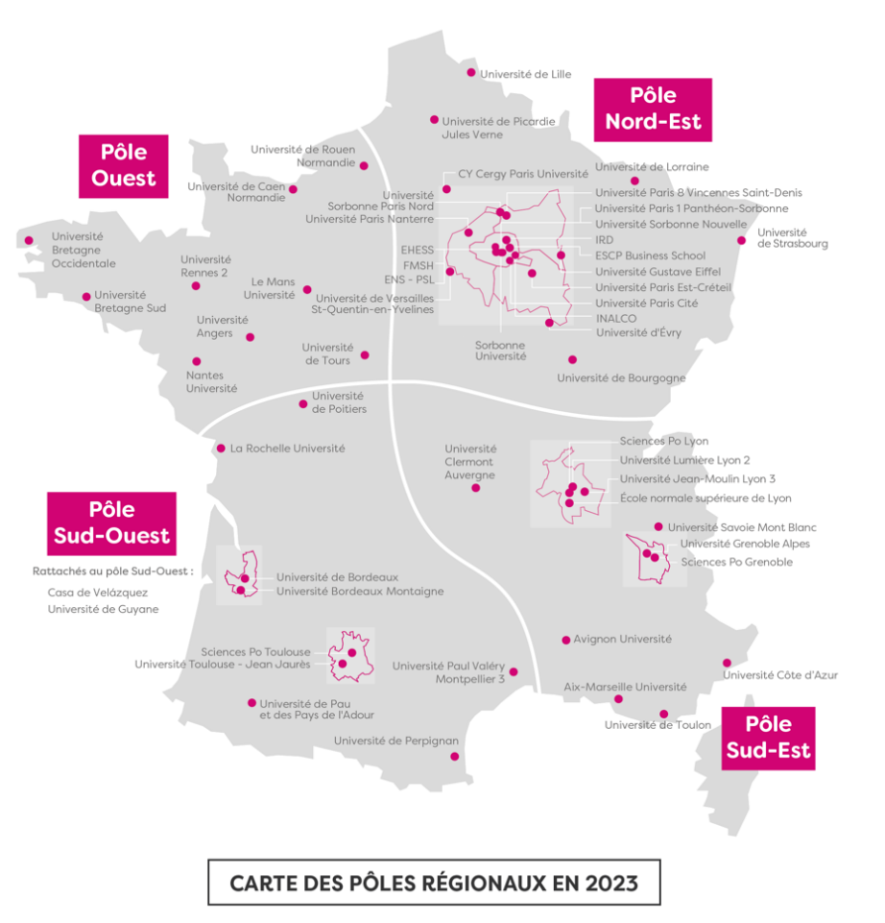

Description des tâches

Les deux personnes élues comme déléguées de pôle régional sont chargées de :
- la gestion des activités et des ressources du pôle.
- relayer les informations et les décisions de la structure nationale aux collègues référents du pôle
- représenter les équipes et les collègues du pôle auprès des instances nationales
- la structuration du réseau dans le pôle en identifiant les institutions susceptibles d’intégrer l’Institut.
- l’organisation deux fois par an de la réunion du pôle avec l’ensemble des collègues référents de chaque établissement
- de présenter tous les ans un budget prévisionnel et un bilan des activités du pôle, lors de la réunion du Comité Directeur

Moyens

Chaque pôle reçoit un budget qui est calculé selon une clef de répartition qui tient compte du nombre d’établissements membres dans le pôle. Cette dotation (d’un montant de 35 000 euros pour le pôle nord-est en 2023, 36 890€ en 2024) permet d’appuyer des activités de recherche dans le pôle.
Les deux délégués de pôle s’appuient sur un réseau de référents, représentants des établissements membres.

Conditions pour candidater

- être en poste dans un des établissements membres du pôle concerné par l’appel.
- être spécialiste de l’Amérique latine et/ou de l’Amérique du Nord et disposer d’une solide expérience scientifique dans le domaine des sciences humaines et sociales.

Compétences appréciées pour la mission

- dynamisme pour permettre au pôle d’entreprendre de nouveaux projets.
- sens de l’organisation pour coordonner le suivi des actions du pôle
- capacité à conduire un travail d’équipe. Il s’agit de travailler en binôme, et aussi en lien avec les collègues du pôle ainsi qu’avec des personnels de soutien à la recherche du réseau, et en particulier avec les membres de l’équipe administrative de l’IdA.

Procédure

Le binôme est élu par les collègues référents des établissements du pôle, chaque établissement disposant d’une voix. Le mandat est de deux ans renouvelable.
Les dossiers de candidature (curriculum vitae de 2 pages maximum et lettre de motivation) devront parvenir au plus tard le 22 janvier 2023 à :

sg@institutdesameriques.fr

Le vote sera organisé par voie électronique entre le 23 janvier et le 1er février 2024. Les résultats seront annoncés le 2 février lors du Comité directeur.

